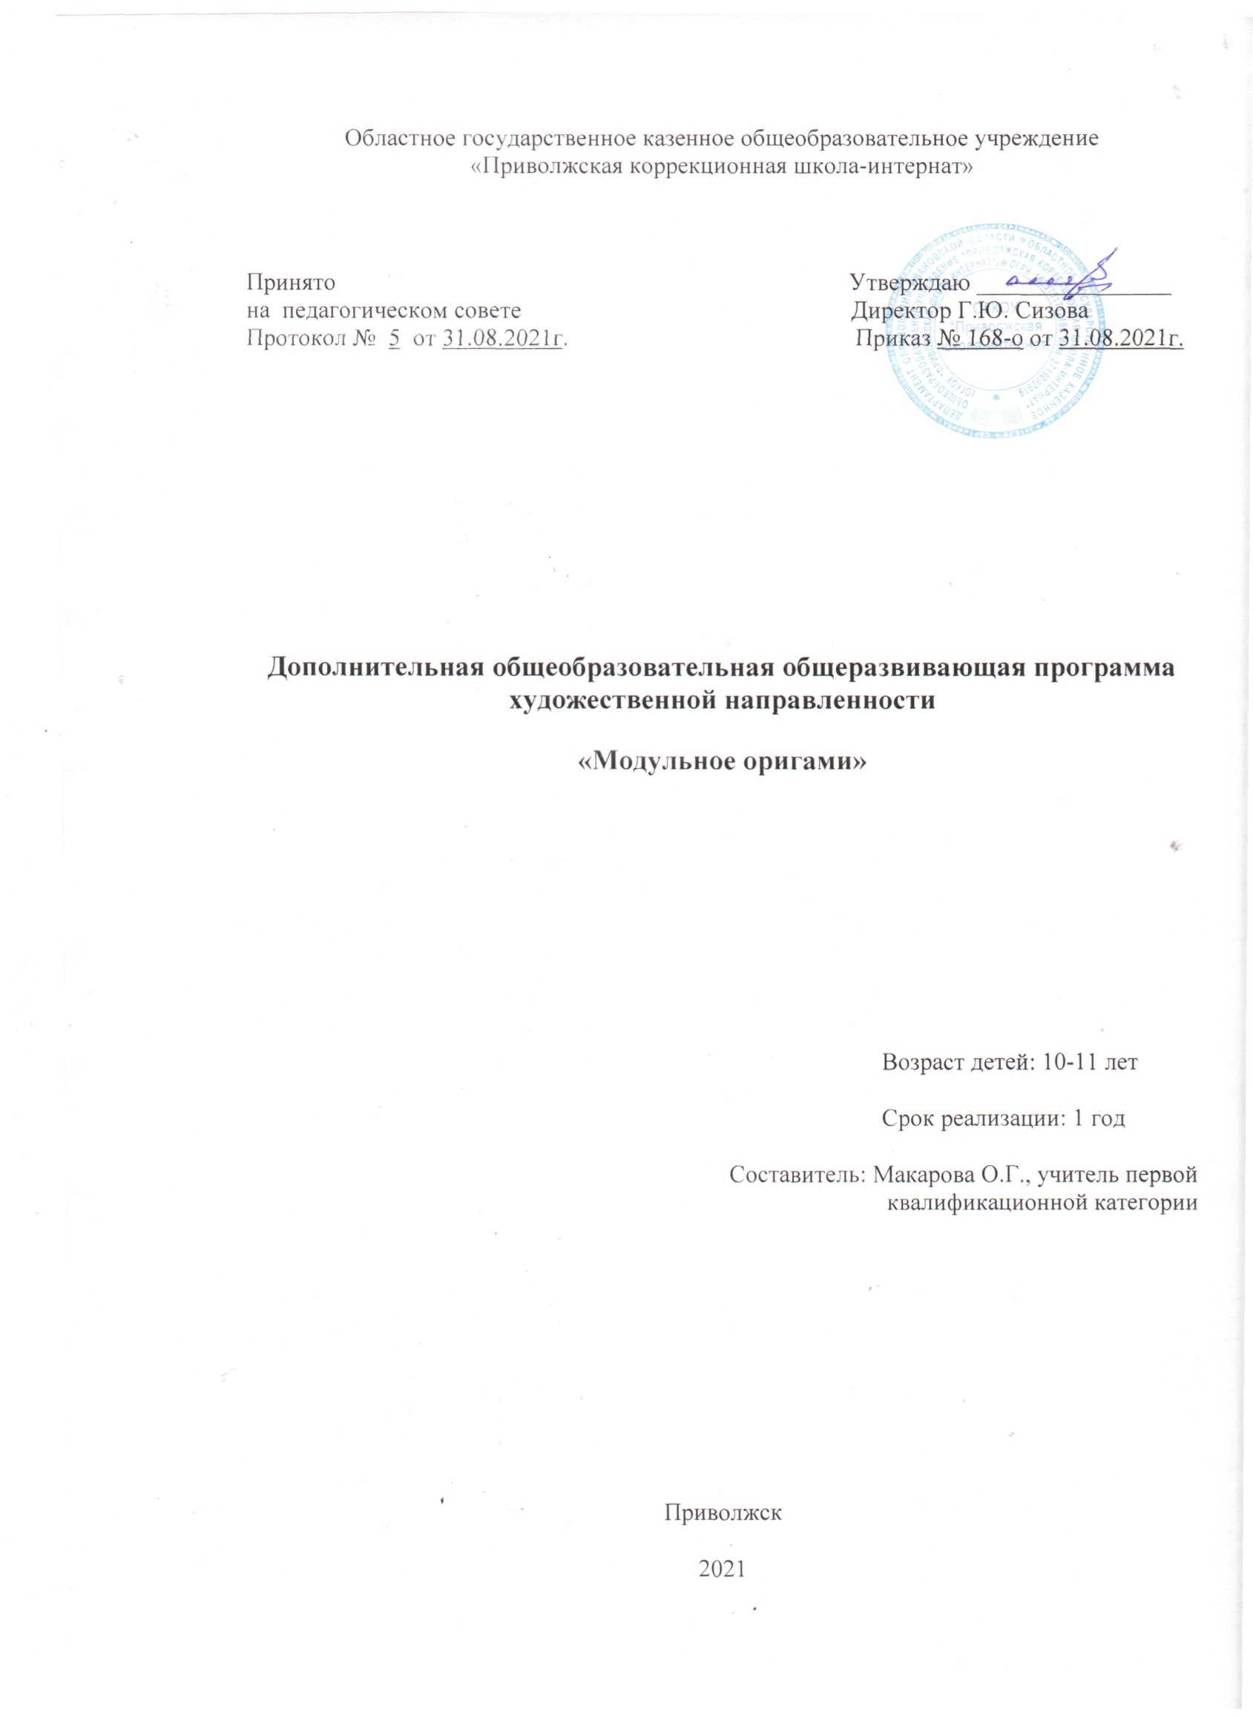

**Пояснительная записка.**

Новые жизненные условия, в которые поставлены современные обучающиеся, вступающие в жизнь, выдвигают свои требования:

• быть мыслящими, инициативными, самостоятельными, вырабатывать свои новые оригинальные решения;

• быть ориентированными на лучшие конечные результаты.

Реализация же этих требований предполагает человека с творческими способностями.

Характеризуя актуальность темы, видим, что особое значение приобретает проблема творчества; способностей детей, развитие которых выступает своеобразной гарантией социализации личности ребенка в обществе.

Среди многообразия видов творческой деятельности конструирование занимает одно из ведущих положений. Этот вид деятельности связан с эмоциональной стороной жизни человека, в ней находят своё отражение особенности восприятия человеком окружающего мира: природы, общественной жизни, а также особенности развития воображения. В конструировании проявляются многие психические процессы, но, пожалуй, наиболее ярко- творческое воображение и мышление. Одним из видов конструирования является оригами.

Для чего мы учимся складывать бумагу? Для чего нужно оригами?

В каждой стране на эти вопросы находится свой ответ. Для японцев оригами является частью культуры, традиции, истории, философии жизни. Оригами для британцев - еще один вид клубной деятельности, так же как для американцев. Сами фигурки - только повод для общения. Голландцы с их любовью украшать быт симпатичными безделушками используют оригами как чисто прикладное искусство. Даже несложные модели, сделанные из качественной бумаги, в умелых руках голландских домохозяек превращаются в украшение интерьера.

Какие навыки и способности развивает оригами у детей?

Оригами :

• развивает у детей способность работать руками под контролем сознания, у них совершенствуется мелкая моторика рук, точные движения пальцев, происходит развитие глазомера;

• способствует концентрации внимания, заставляет сосредоточиться на процессе изготовления, чтобы получить желаемый результат;

• стимулирует развитие памяти, так как ребенок, чтобы сделать поделку, должен запомнить последовательность ее изготовления, приемы и способы складывания;

• активизирует мыслительные процессы. В процессе конструирования у ребенка возникает необходимость соотнесения наглядных символов со словесным (объяснение приемов складывания, способов сборки) и перевод их значения в самостоятельные действия (самостоятельное выполнение работы);

• совершенствует трудовые умения, формирует культуру труда;

• имеет огромное значение в развитии конструктивного мышления, творческого воображения, художественного вкуса.

• Составление тематических композиций способствует развитию композиционных навыков;

• Использование такого приема, как отчет о проделанной работе, предварительное устное планирование, работа по технологической, пооперационной карте способствует развитию речи, навыков планирования своей работы, умения последовательно выполнять работу.

Занятия оригами с точки зрения психологии получаются эмоционально-разгрузочными, они служат стимулом для интеллектуального и эстетического развития учащихся.

Кроме того, занятия оригами развивают коммуникативные навыки детей, что особо важно.

Модульное оригами (складывание фигур из треугольников), и особенно создание тематических композиций, требует участия нескольких человек, коллектива. Каждый из участников складывания должен выполнить один или несколько элементов будущей поделки. При этом его треугольники должны быть такими же аккуратными , как и те, которые выполнены другими членами группы. Если один из участников группы не смог найти общего языка с другими, договориться с партнерами, поделка выполнена быть не может. Маленькая проблема поиска общего языка в группе сказывается на следующих уровнях общения в группе. Таким образом, складывание оригинальной поделки-игрушки становится обычной психологической задачей, для решения которой следует выбрать лидера, распределить роли, договориться об условиях участия в работе, взаимодействия или правилах. Ведь кому-то в этой группе придется выступить в роли художника, подбирая цвета для выполнения модели, кто-то станет руководить сборкой элементов. А кому-то придется выполнять роль статистов. Таким образом, занятия оригами позволяют удовлетворить потребности детей в общении со своими сверстниками, а также в желании реализовать свои лидерские и организаторские способности.

И последним аргументом в пользу и значимость занятий оригами служит то факт, что единственный рабочий материал в оригами - это бумага. Бумага самый доступный и самый дешевый материал для творчества. Ребенок знакомится с ней раньше, чем с любым другим материалом. Бумага привычна, легко поддается любым изменениям. А применение для складывания бумаги любого качества, позволяет заниматься оригами всем, не зависимо от социального положения, возраста, образования.

Занятие оригами не требует особых приспособлений, оборудованного рабочего места. Поэтому каждый может складывать оригамные фигурки везде, в любой ситуации. Ведь необходимы лишь руки и лист бумаги. Оригами в состоянии воздействовать на эмоциональную сферу человека. Это особенно важно для тех, у кого есть различные проблемы общения, кто застенчив или, напротив, излишне агрессивен. Оригами - идеальная дидактическая игра, развивающая фантазию и изобретательность, логику и пространственное мышление, воображение и интеллект.

Помимо решения вопросов коммуникабельности, такая деятельность способствует развитию эстетического чувства.

Немаловажен тот факт, что занятия оригами позволяют организовать досуг обучающихся в системе, интересно и с пользой для себя и для окружающих.

***Цель данной программы*** – Формирование художественно-творческих способностей через обеспечение эмоционально – образного восприятия действительности, развитие эстетических чувств и представлений, образного мышления и воображения.

***Задачи:***

• Познакомить с основным приемом складывания базовой детали- модульного треугольника;

• Учить читать технологическую карту;

• Расширять словарный запас и кругозор посредством тематических бесед;

• Учить читать схемы;

• Учить ориентироваться в проблемных ситуациях.

• Развивать аналитические способности, память, внимание, волю, глазомер, пространственное воображение мелкую моторику рук, соразмерность движения рук, сенсомоторику, образное и логическое мышление, художественный вкус школьников.

• Воспитывать трудолюбие, терпение, аккуратность, усидчивость, целенаправленность, критичность, эстетический вкус, чувство удовлетворения от совместной работы, чувство взаимопомощи и коллективизма, самостоятельность в работе, волевые качества.

***Образовательный процесс включает в себя различные методы обучения:***

- репродуктивный (воспроизводящий);

- Объяснительно –иллюстративный (объяснение сопровождается демонстрацией наглядного материала);

- Метод проблемного изложения (педагог ставит проблему и вместе с детьми ищет пути её решения);

- частично- поисковый.

В проведении занятий используются как индивидуальные, так и групповые и коллективные формы работы.

Каждое занятие, как правило, включает теоретическую часть и практическое выполнение задания. Теоретические сведения — это объяснение нового материала, информация познавательного характера, общие сведения о предмете изготовления. Практические работы включают изготовление, оформление поделок, отчет о проделанной работе.

Отчет о проделанной работе позволяет научить ребенка последовательности в работе, развить навыки самоконтроля.

Обучающиеся приобретают необходимые в жизни элементарные знания, умения и навыки работы с бумагой в технике модульного оригами. В процессе занятий, накапливая практический опыт в изготовлении игрушек, обучающиеся от простых изделий постепенно переходят к освоению сложных, от изменения каких-то деталей игрушки до моделирования и конструирования новых игрушек, тематических композиций.

Программа строится на таких дидактических принципах, как доступность, достоверность, повторяемость и практичность

***Предполагаемые результаты:***

**Должны знать:**

• Что такое оригами;

• Историю возникновения оригами;

• Основные приемы работы, способ складывания базового треугольника.

• Название, назначение, правила пользования ручными инструментами для обработки бумаги, картона, и других материалов.

• Приемы складывания модулей;

• Правила техники безопасности;

**Должны уметь:**

• Подбирать бумагу нужного цвета;

• Пользоваться чертежными инструментами, ножницами:

• Выполнять разметку листа бумаги;

• Пользоваться схемой, технологической и пооперационной картой;

• Собирать игрушки – «оригамушки»;

• Анализировать образец, анализировать свою работу;

• Составлять композицию из готовых поделок.

• Уметь красиво, выразительно эстетически грамотно оформить игрушку.

**Учащиеся должны овладеть навыками:**

• Разметки листа бумаги;

• Складывания базового модуля

• Резания;

***Занятия проводятся один раз в неделю по 1часу.***

В программе предусмотрено не только постепенное усложнение материала, но и постепенное изменение видов работы: от создания фигурок до сочинения сказок, коллективных работ, творческих альбомов детей, сказочных персонажей с последующей драматизацией. Занятия модульным оригами – уроки практического жизненного опыта, освоения и постижения окружающего мира, красоты и гармонии. Нет предела творчеству, ибо творчество – это та самая детская игра, которая сумела выжить во взрослом человеке.

Прохождение программы предполагает овладение обучающимися комплексом знаний, умений и навыков, обеспечивающих в целом практическую реализацию.

Программа предполагает работу с детьми в форме занятий, совместной работе детей с педагогом, а так же их самостоятельной творческой деятельности. Место педагога в деятельности по обучению детей, работе с бумагой, меняется по мере развития овладения детьми навыками конструирования. Основная задача на всех этапах освоения программы – содействовать развитию инициативы, выдумки и творчества детей в атмосфере эстетических переживаний и увлеченности, совместного творчества взрослого и ребенка.

Программа предусматривает преподавание материла по «восходящей спирали», то есть периодическое возвращение к определенным приемам на более высоком и сложном уровне.

Все задания соответствуют по сложности детям определенного возраста. Это гарантирует успех каждого ребенка и, как следствие воспитывает уверенность в себе.

Образные представления у школьников значительно опережают их практические умения. Поэтому предполагаются игры-упражнения, упражнения по цветоведению, задания, обогащающие словарный запас детей. Информативный материал, небольшой по объему, интересный по содержанию, дается как перед конструированием игрушек, так и во время работы. Готовые поделки обыгрываются, используются для создания сложных композиций на темы литературных произведений, для сюжетно-образной игры.

Выполнение творческих заданий на темы сказок служат развитию воображения и фантазии у ребят, позволяют не только выявлять индивидуальные творческие возможности, но и решать нравственно-этические задачи в образной форме. При выполнении задания перед учащимися ставится задача определить назначения своего изделия.

Программа ориентирует обучающихся на творчество, самостоятельность в поисках композиционных решений в выборе способов приготовления поделок. Используя полученные знания, ребята уже на первом году обучения создают свои конструкции, не пользуясь выкройками и шаблонами. Готовые выкройки лишают творческого начала того, кто ими пользуется, оставляя за ним право лишь на механическое исполнительство.

Коллективные работы незаменимы для объединения коллектива, разработки творческих проектов, приобретения коммуникативных навыков, для естественного детского обмена опытом в атмосфере дружбы и доверия, открытости.

Программа предусматривает участие в конкурсах и выставках. Это является стимулирующим элементом, необходимым в процессе обучения.

***Общий план занятий.***

Почти все занятия строятся по одному плану. На каждом занятии используется дополнительный материал: стихи, загадки, сведения о животных, птицах, насекомых и т.д. Все занятия объединены в несколько тем (птицы, животные, куклы, новогодние игрушки, сказочные герои и т.п.). Тема изучается в течение одной четверти.

1. Подготовка к занятию (установка на работу, обратить внимание на

инструменты и материалы, лежащие на парте).

2. Повторение пройденного (выявление опорных знаний и представлений):

• повторение названия базовой формы (модуль, виды модулей);

• повторение действий прошлого занятия;

• повторение правил пользования ножницами, клеем, правил техники

• безопасности.

3. Введение в новую тему: загадки, стихи, раскрывающие тему занятия; энциклопедические сведения о предмете занятия (рассказы о жизни животных, птиц, насекомых; интересные истории и т.п.);

• показ образца;

• рассматривание образца, анализ (названия; форма основной детали; дополнительные детали, их парность и расположение по отношению к основной; способ соединения деталей; отделка готовой фигурки);

• повторение правил техники безопасности.

4. Практическая часть:

• показ учителем процесса изготовления поделки (работа по схеме, технологической карте- в зависимости от уровня подготовки и сформированности навыков);

• вербализация учащимися некоторых этапов работы (расшифровка

• схемы: «Что здесь делаю?»);

• текстовой план (если поделка состоит из нескольких частей);

• самостоятельное изготовление детьми изделия по текстовому плану, технологической карте;

• оформление, отделка игрушки, приклеивание ее на фон или в композицию;

• анализ работы учащегося (аккуратность, правильность и последовательность выполнения, рациональная организация рабочего времени, соблюдение правил техники безопасности, творчество, оригинальность, эстетика).

**1час в неделю (34ч.)**

|  |  |  |
| --- | --- | --- |
| № **п\п** | **Тема занятий** | **Сроки проведения** |
| 1. | Организация кружка. Вводное занятие | 01.09. |
| 2. | Что такое оригами? Модульное оригами? | 08.09. |
| 3. | Треугольный модуль. Техника складывания. | 15.09. |
| 4. | Маленький лебедь. Чтение схемы. Готовим модули. | 22.09. |
| 5. | Маленький лебедь. Готовим модули. | 29.09 |
| 6. | Маленький лебедь. Готовим модули. | 06.10. |
| 7. | Маленький лебедь. Готовим модули. | 13.10 |
| 8. | Маленький лебедь. Готовим модули. | 20.10 |
| 9. | Маленький лебедь. Сборка игрушки по схеме. | 10.11 |
| 10. | Закон сочетаемости цвета. Зайчик. Чтение схемы. | 17.11. |
| 11. | Зайчик, готовим модули. | 24.11. |
| 12. | Зайчик, готовим модули. | 01.12 |
| 13. | Зайчик, готовим модули. | 08.12 |
| 14. | Зайчик , сборка игрушки. | 15.12. |
| 15. | Ёлочка, готовим модули. | 22.12. |
| 16. | Ёлочка, сборка. | 21.12. |
| 17. | Снежинка, готовим модули. | 29.12. |
| 18. | Снежинка, сборка. | 12.01. |
| 19. | Вертолёт. Чтение схемы. Готовим модули. | 19.01. |
| 20. | Вертолёт, готовим модули. | 26.01. |
| 21. | Вертолёт, готовим модули | 2.02. |
| 22. | Вертолёт, сборка игрушки. | 09.02. |
| 23. | Тюльпаны, готовим модули. | 16.02. |
| 24. | Тюльпаны, сборка. | 02.03 |
| 25. | Ваза. Чтение схемы. Готовим модули. | 09.03. |
| 26. | Ваза, готовим модули. | 16.03. |
| 27. | Ваза, готовим модули. | 6.04. |
| 28. | Ваза, сборка. | 13.04. |
| 29. | Шкатулка. Чтение схемы. Готовим модули. | 20.04. |
| 30. | Шкатулка, готовим модули. | 27.04. |
| 31. | Шкатулка, готовим модули. | 04.05. |
| 32. | Шкатулка, готовим модули. | 11.05. |
| 33. | Шкатулка, сборка. | 18.05. |
| 34. | Шкатулка, сборка. | 25.05. |

**Литература.**

1. Афонькин С.Ю., Афонькина Е.Ю. Игрушки из бумаги. Санкт-Петербург, «Литера», 1997

2. Афонькин С.Ю., Афонькина Е.Ю. Цветы и вазы оригами. С-Пб, «Кристалл», 2002

3. Богатеева З.А. Чудесные поделки из бумаги. М, «Просвещение», 1992

4. Богатова И.Оригами . Цветы. «Мартин», 2007

5. Водяная Л., Эм Г. Оригами- чудеса из бумаги. «Феникс», 2004

6. Гончар В.В. Модульное оригами. «Айрис-пресс», 2008

7. Интернет ресурсы: http://stranamasterov.ru/ , http://oriart.ru/

8. А. Зайцева Энциклопедия модульного оригами. «Айрис – пресс», 2014

9. М.А. Карлесси Модульное оригами. «Айрис-пресс», 2014